RESOLUCIÓN NÚMERO 0002569 DE 2012
(agosto 30)

por la cual se establecen valores máximos para el reconocimiento y pago de recobros por medicamentos no incluidos en los planes de beneficios con cargo a los recursos del Fondo de Solidaridad y Garantía (Fosyga).
La Ministra de Salud y Protección Social, en ejercicio de sus facultades legales, en especial de las conferidas en los artículos 6° del Decreto-ley 205 de 2003, 38 de la Ley 1393 de 2010 y 1° del Decreto número 4474 de 2010,

RESUELVE:
Artículo 1°. Valores máximos de principios activos objeto de recobro ante el Fosyga. En aplicación de la metodología definida por los Ministerios de Hacienda y Crédito Público y de la Protección Social, se establecen los valores máximos para tener en cuenta en el reconocimiento y pago de recobros por medicamentos no incluidos en los planes de beneficios con cargo a los recursos del Fondo de Solidaridad y Garantía (Fosyga), tal como se describe en la tabla siguiente:

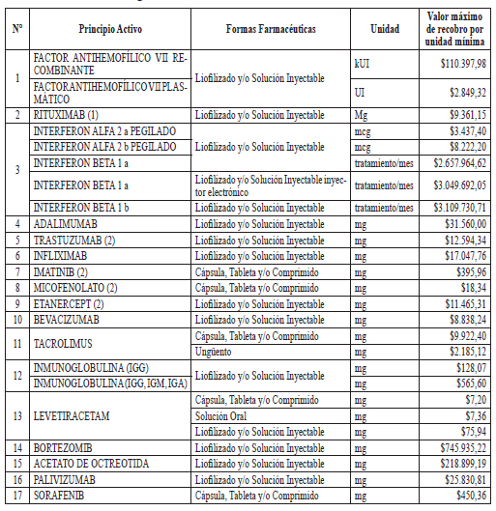

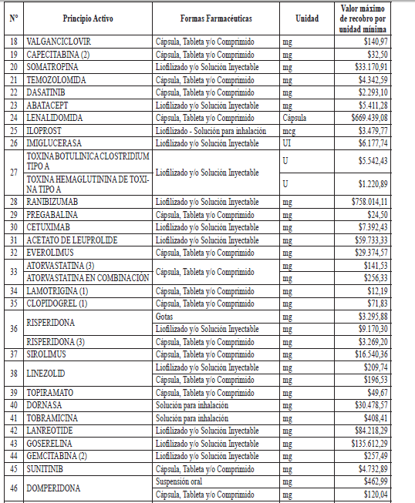
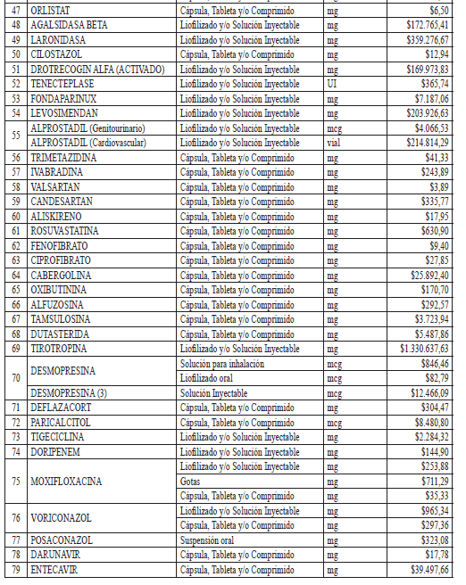

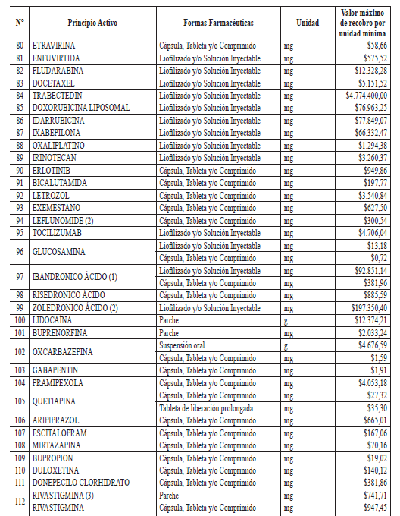
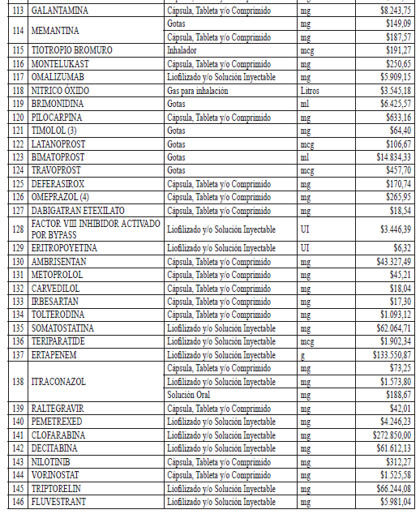

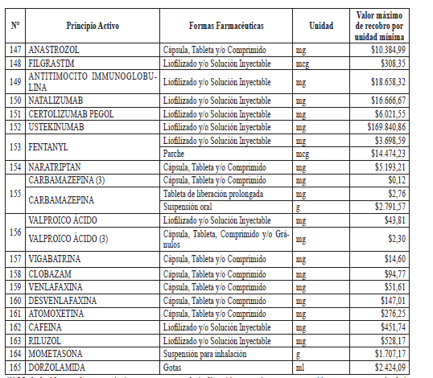

(1) No habrá lugar al reconocimiento y pago para la indicación, terapia y concentración expresamente incluidas en el Anexo 1 del Acuerdo número 29 de 2011 de la Comisión de Regulación en Salud (CRES) y en sus modificaciones y adiciones.(2) No habrá lugar al reconocimiento y pago para las indicaciones expresamente incluidas en el Anexo 1 del Acuerdo número 29 de 2011 de la CRES y en sus modificaciones y adiciones.
(3) No habrá lugar al reconocimiento y pago para las concentraciones expresamente incluidas en el Anexo 1 del Acuerdo 29 de 2011 de la CRES y en sus modificaciones y adiciones.
(4) Solo para concentraciones de 10 mg.

Artículo 2°. Reconocimiento de costos de adecuación, dispensación y administración. Los valores máximos de los principios activos, listados en la tabla del artículo 1° de la presente resolución, hacen referencia a la presentación de comercialización de los medicamentos sin adecuaciones para su administración y/o dispensación.
Los costos asociados a la adecuación, dispensación y administración de estos medicamentos se reconocerán como un porcentaje adicional sobre los valores máximos de recobro establecidos en la presente resolución. El valor final del reconocimiento y pago por el Fosyga no podrá superar los valores máximos establecidos en la presente resolución por unidad de dispensación, más el 12%.
Parágrafo 1°. La factura deberá presentarse en unidades de dispensación de cada medicamento de conformidad con la descripción técnica del Sistema de Información de Precios de Medicamentos (Sismed).

Parágrafo 2°. Cuando el valor registrado en la factura del proveedor sea menor que el valor final de que trata la presente resolución, el Fosyga reconocerá el valor de la factura del proveedor.

Artículo 3°. Vigencia y derogatorias. La presente resolución rige a partir de la fecha de su publicación y deroga la Resolución número 4316 de 2011 y las demás disposiciones que le sean contrarias.

Publíquese y cúmplase.

Dada en Bogotá, D. C., a 30 de agosto de 2012.

La Ministra de Salud y Protección Social,

Beatriz Londoño Soto.

(C. F.).

Nota: Este documento fue tomado directamente de la versión PDF del Diario Oficial 48.539 del viernes 31 de agosto del 2012 de la Imprenta Nacional (www.imprenta.gov.co)

